La centrale hydroélectrique de Cavaticcio est située près de la Via Riva di Reno à Bologne et constitue un exemple fascinant de l'histoire hydraulique et industrielle de la ville.
⚡ La centrale hydroélectrique de Cavaticcio
- Situation : Il est situé au sous-sol du Largo Caduti del Lavoro , une zone qui s’étend entre la Via Marconi et la Via Azzo Gardino, où se trouvait autrefois l’ancien port de Bologne.
- Fonction : Elle exploite une chute naturelle d'environ 15 mètres dans le canal de Cavaticcio pour produire de l'électricité propre (hydroélectrique).
- Importance historique : Le canal de Cavaticcio, un affluent du canal de Reno, est essentiel : avant l’arrivée de l’électricité, cette voie d’eau actionnait des moulins et des machines artisanales et proto-industrielles, contribuant ainsi à la prospérité de la ville. La centrale hydroélectrique moderne continue d’exploiter cette ressource historique.
- Puissance : La puissance maximale de la centrale est de 1890 kW , avec une production estimée à plusieurs millions de kWh par an.
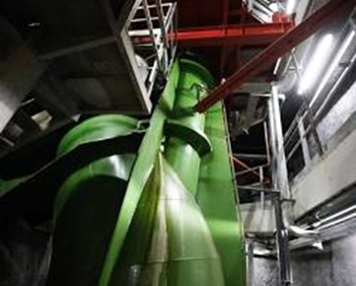
[SPLIT_BLOCK:Turbina_Centrale_Cavaticcio.jpg]

🛶 Le canal de Cavaticcio et le vieux port
Le nom de la centrale hydroélectrique provient du canal de Cavaticcio , un canal court mais crucial du système hydraulique de Bologne :
- Itinéraire : Le Cavaticcio se sépare du canal de Reno sous la Via Riva di Reno et, après la cascade qui alimente la centrale électrique, atteint la zone de l'ancien port (aujourd'hui Largo Caduti del Lavoro, près de la Salara), pour ensuite continuer sous le nom de Canale Navile , qui était la voie navigable pour le transport des marchandises vers le nord-est.
- Histoire du canal : Jusque dans les années 1930, une grande partie du Cavaticcio était à ciel ouvert. Par la suite, il fut progressivement comblé pour des raisons d’urbanisme, notamment lors des travaux d’ouverture de la Via Roma (aujourd’hui Via Marconi).
- Le Port : La zone où se trouve aujourd'hui la centrale électrique, entre la Salara et l'actuel parc Cavaticcio, était l'ancien port de Bologne , le point d'arrivée du canal Navile.

🏗️ Le Central Aujourd'hui
- Gestion et propriété : Les travaux ont été réalisés par la municipalité de Bologne et sont actuellement détenus et gérés par le Consortium du barrage de Casalecchio et du canal de Reno .
- Rénovation : L'usine a fait l'objet d'une importante restauration et modernisation (rénovation) ces dernières années, afin de la mettre aux normes technologiques les plus modernes et de maximiser la production d'énergie propre.
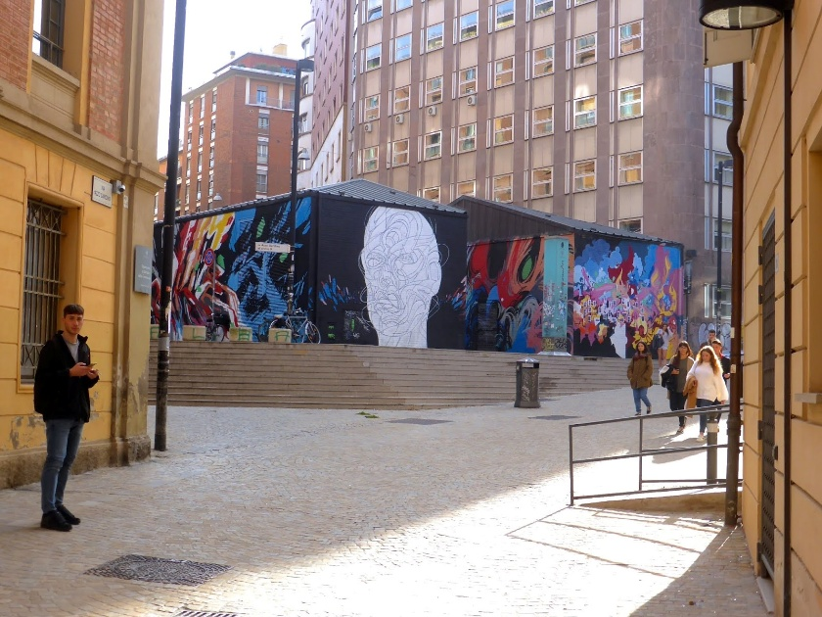
[SPLIT_BLOCK:Edificio_Centrale_Cavaticcio.jpg]

💡 Curiosité
La centrale hydroélectrique de Cavaticcio est parfois citée comme l'une des très rares, sinon la seule, centrale hydroélectrique de cette taille située dans le centre historique d'une ville européenne.

Souhaiteriez-vous connaître les horaires d'ouverture et les modalités de visite (par exemple, des passages souterrains de l'ancien port et des canaux) organisés par le Consorzio dei Canali di Bologna ?
Absolument ! La visite de la centrale hydroélectrique de Cavaticcio et, surtout, des canaux souterrains est une expérience très prisée, car elle permet de découvrir le cœur hydraulique caché de Bologne.
Voici les principales options de visite, gérées par le Consortium du barrage de Casalecchio et du canal de Reno (Canaux de Bologne) :
🏛️ Visites de la centrale hydroélectrique de Cavaticcio
Une visite de la centrale électrique elle-même (la salle des machines souterraine) est généralement possible de deux manières :
- Visites pour les groupes organisés :
  - La centrale électrique peut être visitée sur réservation pour les groupes privés (généralement au moins 10 personnes).
  - Pour plus d'informations sur la disponibilité et les tarifs, veuillez contacter directement le Consorzio dei Canali di Bologna.
- Visites spéciales (événements occasionnels) :
  - L'usine est ouverte au public lors d'occasions spéciales, telles que la Nuit européenne des chercheurs ou d'autres événements thématiques organisés par le Consortium.
  - Ces événements ont un nombre de places limité et nécessitent une réservation. Il est indispensable de consulter la rubrique « Actualités » ou « Événements » du site web de Canali di Bologna pour ne rien manquer.
Contacts pour les réservations :
- Courriel : ordini@canalidibologna.it
- Téléphone : 389.5950213 (Généralement du lundi au jeudi de 8h30 à 12h00, le vendredi de 8h30 à 12h30)
🛶 "Les Souterrains de Bologne" - Porto Experience (Canale Cavaticcio)
Bien que la centrale électrique puisse être visitée sur demande, le canal de Cavaticcio et la zone portuaire antique sont souvent inclus dans la visite plus populaire du canal souterrain.
- Période spéciale (« Secca ») : Les visites des canaux souterrains (le Canale Reno/Moline et le Cavaticcio) ont lieu de manière massive et organisée une seule fois par an, pendant la période où l'approvisionnement en eau des canaux est interrompu pour entretien (la « secca »), qui tombe généralement en automne (souvent entre octobre et novembre).
- Itinéraire « Expérience Porto » : Cette visite spécifique vous permet de descendre de la Salara (l’ancien entrepôt de sel) et d’explorer la partie souterraine du canal de Cavaticcio , en retraçant l’histoire de l’ancien port de Bologne.
- Réservations : Les réservations pour les « Muscles de Bologne » ouvrent bien avant l’événement d’automne et les places partent vite. Consultez les sites web Canali di Bologna ou Bologna Welcome pour connaître les dates exactes et l’ouverture des réservations.

Autres options de visite
Le Consortium Canali di Bologna organise également :
- Opificio delle Acque : Musée et centre de documentation permanents consacrés à l’histoire hydraulique de la ville, proposant occasionnellement des visites guidées de la salle souterraine abritant les vestiges de l’ancienne centrale hydroélectrique. Il se situe Via Monaldo Calari , 15.
- Visites de surface : promenades guidées le long du tracé des canaux à ciel ouvert et couverts (comme la visite du canal de Reno), incluant une vue extérieure de la centrale hydroélectrique de Cavaticcio.
Je vous recommande vivement de consulter le site officiel de Canali di Bologna pour connaître les derniers événements et effectuer des réservations, notamment pour les visites souterraines en automne !

Tabella delle Fonti e Certificazione
Affermazione del testo | Fonte Certificata
La centrale hydroélectrique du Cavaticcio est située sous la Largo Caduti del Lavoro et exploite une chute d'eau de 15 mètres pour produire une puissance maximale de 1890 kW. | Consorzio dei Canali di Bologna
Le canal Cavaticcio bifurque du canal du Reno sous la Via Riva di Reno, alimente la centrale et continue vers l'ancien port (près de la Salara) pour devenir le canal Navile. | Archives Historiques de la Commune de Bologne / Canali di Bologna
Une grande partie du Cavaticcio a été progressivement couverte à partir des années 1930 pour des aménagements urbains, notamment la création de la Via Roma (Via Marconi). | Cartographie Historique et Plans d'Urbanisme de Bologne
L'installation est gérée par le Consorzio della Chiusa di Casalecchio e del Canale di Reno et se visite sur réservation ou pendant la vidange d'automne ("secca"). | Consorzio dei Canali di Bologna / Opificio delle Acque

